Мастер-класс: "Речевые игры на формирование грамматического строя речи и обогащение словарного запаса"
Подготовили и провели: воспитатель Соловьева Л.А., учитель-логопед Попова З.Н.

Воспитатель: Формирование правильного произношения – сложный процесс. Ребёнку предстоит научиться управлять своими органами речи, воспринимать обращённую к нему речь, осуществлять контроль за своей речью. Чёткое произношение звуков наряду с богатым словарным запасом и грамматически правильной, хорошо развитой связной речью является одним из основных показателей готовности ребёнка к школьному обучению. Семья играет важную роль в формировании речи ребёнка. Совместные мероприятия: посещение театров, музеев, выставок, прогулки с детьми, впечатления, полученные в отпуске, чтение книг, просмотр фильмов и мультфильмов – позволяют ребёнку расширить кругозор и обогатить свою речь новыми словами. Лишь в некоторых семьях родители играют в словесные игры, которые не только пополняют словарный запас, но развивают слуховое внимание, фонематический слух, формируют грамматический строй речи, мышление и фантазию. Эти игры не требуют никаких атрибутов. Необходимо только желание родителей и положительный настрой ребенка.
Учитель-логопед: Предлагаю вам разнообразные игры и упражнения, направленные на развитие грамматического строя речи и обогащение словарного запаса у детей. А сейчас мы с вами поиграем.

Игры для детей 3-4 лет
В этом возрасте ребенок легко запоминает и усваивает основные грамматические формы.
"Кто приехал в гости?" Собрать игрушки. Сейчас к нам в гости приедут игрушки. А ты скажешь, кто приехал. Ребенок должен дать полный ответ.
« Чего не стало» Разложить 3-4 предмета. Предложить малышу назвать их и запомнить, что лежит на столе. Попросить ребенка закрыть глазки или отвернуться, а сами в это время уберите один из предметов.
«Спрячь игрушку» Учить правильно употреблять предлоги. Где игрушка? Откуда ты взял игрушку?
Развитие речевого восприятия и речевого слуха.
«Угадай, что я делаю?»
«Угадай,чья это песенка?»
«Угадай, какой идет дождь»
«Разноцветные листья» (на расширение и активизацию словаря по теме «Деревья»)
На наборном полотне картинки деревьев. Узнали деревья? Покажите и назовите их. Перед детьми разложить листья деревьев. А вот и листья этих деревьев. Вы должны угадать, с какого дерева упал каждый из них, закрепить листок рядом с этим деревом и вспомнить, какой это листок.
Ребенок. Этот листок упал с клена. Кленовый листок.
«Разноцветные круги» (Различение признаков времен года. Составление предложений.Развитие памяти) Белый, желтый, зеленый, красный.
Сейчас мы поиграем в игру «Разноцветные круги». Выберите по одному кругу. Попробуйте объяснить мне, какое время года обозначает каждый круг. (Объясняют). Картинки, на которых нарисованы характерные признаки разных сезонов. Рассмотрите эти картинки. Сейчас вы должны будете подобрать по два признака того времени года, которое вы выбрали. Как только я досчитаю до трех. Вы возьмете по две картинки и положите на свой круг. Игра на скорость. Один. Два. Три. Посмотрите на картинки своих соседей. Все ли они выполнили задание правильно? Расскажите, какие картинки вы выбрали?
Игра «Подскажи словечко» (развитие речевого слуха, внимания, чувства рифмы) Помогите мне закончить загадку. Подскажите недостающее слово.
Сегодня все ликует: В руках у детворы От радости танцуют Воздушные…… (шары) Он- с бубенчиком в руке. В сине-красном колпаке. Он -веселая игрушка, А зовут его…….. (Петрушка)
В этой молодице Прячутся девицы, Каждая сестрица- Для меньшой темница. Красные щечки, Пестрые платочки. Хлопают в ладошки Веселые…….. (матрешки)
От меня помчался вскачь Мой веселый звонкий …..(мяч)
Игра с мячом «Чей? Чья?Чьё? Чьи?» (совершенствование грамматического строя речи)
Я называю часть тела какой-то птицыи бросаю вам мяч. Вы ловите мяч. Говорите ,чья это часть тела и возвращаете мне мяч. Постарайтесь быть внимательными.
Клюв вороны- вороний клюв
Голова совы- совиная голова
Гнездо воробья- воробьиное гнездо
Крылья голубя-голубиные крылья

«Прогулка по лесу»
1). Карточки с изображением диких животных. Запомнить зверей, которые живут в лесу. Затем одну карточку перевернуть (убрать). Детям надо вспомнить, какой зверь «убежал». 2). Поменять карточки местами и предложить расставить карточки так, как они были расположены сначала.

«Помоги животным найти своих детенышей» (развитие словаря по теме «Дикие животные»
Раздать детям карточки с изображением детенышей животных. Затем показывает карточку, на которой нарисовано взрослое животное и спрашивает, как называются его детеныши. «Как называются детеныши зайца?» Если ребенок называет правильно, он получает карточку с изображением животного.

Игры и упражнения для детей 5-7 лет.
Эти игры помогают усвоить грамматические категории рода, числа, падежа существительных и прилагательных; вида, времени и наклонения глагола, а также значительно пополнят словарь ребенка.

«Скажи наоборот»

Цель: усвоение образования слов во множественном числе.

Примерный речевой материал:

шар... (шары)
комар... (комары)
гриб... (грибы)
шкаф... (шкафы)
стол... (столы)
мяч... (мячи)
сапог... (сапоги)
петух... (петухи)
паук... (пауки)
пирог... (пироги)
дом... (дома)
глаз... (глаза)
лес... (леса)

окно... (окна)
ведро... (ведра)
корова... (коровы)
роза... (розы)
пила... (пилы)
лимон... (лимоны)
слива... (сливы)
тетрадь... (тетради)
книга... (книги)
кубик... (кубики)
ложка... (ложки)
мышка... (мышки)

«Чего много?»

Цель: усвоение образования существительных в родительном падеже множественного числа.

Апельсин — много апельсинов;
кукла — много кукол;
гриб — много грибов;
карандаш — много карандашей;
ручка — много ручек;
стул — много стульев:
дерево — много деревьев;
перо — много перьев;
колесо — много колес;
тетрадь — много тетрадей.

«Мой–моя–мое–мои»

Цель: упражнение в согласовании местоимения с существительным.

1.Взрослый называет детям слова и просит ответить на вопрос «чей?» («чья?», «чье?», «чьи?»). Правильно согласуй местоимение с существительным.
Примерный речевой материал:

мяч, кубик, мишка, пароход, конь, шар, самолет, пень, лук, помидор, зайка, карандаш;

машина, кукла, книга, коляска, стрела, пчела, слива, лента, рубашка, коробка, плита;

ведро, перо, колесо, кольцо, пальто, платье, яблоко, облако, зеркало, дерево, озеро, солнышко;

валенки, туфли, рукавицы, сапоги, глаза, ножницы, носки, брови, книги, друзья.

2. Взрослый бросает ребенку мяч и произносит слово либо «мой», либо «моя», «мое», «мои». Ребенок, возвращая мяч, называет нужное слово.

«Посчитай»

Цель: практическое освоение согласования существительных с числительными.
Детям демонстрируются картинки с изображением нескольких предметов и предлагается сосчитать их.
Пример: один шар, два шара, три шара, четыре шара, пять шаров.

Примерный речевой материал:

гриб, стул, кукла, машина, тетрадь, перо, ведро, колесо.

«Услышь ласковое слово»

Цель: освоение образования слов с помощью суффикса.

Примерный речевой материал:

лес – лесок;
голос – голосок;
петух – петушок;
старик – старичок;
друг – дружок;
снег – снежок;
бок – бочок;
круг – кружок;
береза – березка;
шуба – шубка;
лошадь – лошадка;
корова – коровка;
капля – капелька;
рука – ручка;
нога – ножка;
береза – березонька;
ночь – ноченька;
дочь – доченька;
Оля – Оленька;
рука – рученька;
нога – ноженька;
подруга – подруженька;
лиса – лисичка;
вода – водичка;
сестра – сестричка;
голова – головушка;
зима – зимушка;
зерно – зернышко;
перо – перышко;
крыло – крылышко;
гнездо – гнездышко;
бревно – бревнышко;
солнце – солнышко;
вода – водица;
каша – кашица;
кожа – кожица;
масло – маслице;
кресло – креслице;
платье – платьице;
письмо – письмецо;
пальто – пальтецо.

«Цепочка»

Цель: упражнение в образовании новых слов по образцу.
Пример: человек – человечек – человечище.

Примерный речевой материал:

кулак — ... — ...
нога — ... — ...
волос — ... — ...
плечи — ... — ...
нос — ... — ...
рука — ... — ...
клюв — ... — ...
усы — ... — ....

«Скажи правильно»

Цель: упражнение в подборе глаголов.

Взрослый произносит предложение и предлагает детям, выбрав нужное слово, сказать предложение правильно.

Примерный речевой материал:

Лодка (подплыла, отплыла) от берега.
Мальчик (подбежал, отбежал) от лодки.
Собака (залезла, вылезла) из конуры.
Пассажир (вошел, вышел) в троллейбус.
Мяч (перескочил, отскочил) от пола.
Девочка (запила, выпила) молока.
Машина (съехала, заехала) на мост.

«Ждем гостей»

Цель: упражнение детей в словообразовании.

Предлагаем детям накрыть стол к приходу гостей. Демонстрируем предметные картинки с изображением посуды и просим ответить, как эта посуда называется.
Пример: посуда для салата – салатница.
Примерный речевой материал:

посуда для супа — ...
посуда для хлеба — ...
посуда для соуса — ...
посуда для сливок — ...
посуда для масла — ...
посуда для конфет — ...
посуда для молока — ...
посуда для сухарей — ...

«Подумай и назови»

Цель: упражнение детей в образовании прилагательных от существительных.

Предлагаем детям дать словами правильные определения.
Пример: Если на рубашке грязь, то рубашка грязная. При затруднении задается вопрос «какая?», «какой?».

Примерный речевой материал:

Если на улице очень холодно, то день ...
Если на улице шум, то улица ...
Если человеку сопутствует удача, то человек ...
Если у человека талант, то человек ...
Если весь день идет дождь, то день ...
Если корова приносит людям пользу, то корова ...
Если у человека есть здоровье, то человек ...

«Наоборот»

Цель: развитие умения подбирать противоположные по смыслу слова (слова-неприятели).

Примерный речевой материал:

Сахар сладкий, а лимон ...
Луна видна ночью, а солнце ...
Огонь горячий, а лед ...
Река широкая, а ручей ...
Камень тяжелый, а пух ...
веселый - грустный
быстрый - медленный
красивый - безобразный
пустой - полный
худой - толстый
умный - глупый
трудолюбивый - ленивый
тяжелый - легкий
трусливый - храбрый
твердый - мягкий
светлый - темный
длинный - короткий
высокий - низкий
острый - тупой
горячий - холодный
больной - здоровый
широкий - узкий

«Скажи по-другому» (часть первая)

Цель: упражнение в подборе слов, близких по смыслу (слов-приятелей).

Пример: «У одного мальчика сегодня плохое настроение.
Какой мальчик сегодня?
А как можно сказать то же самое, но другими словами? (печальный, расстроенный).
Слова «печальный, грустный и расстроенный» – это слова-приятели.
Почему он такой?
Да потому, что на улице идет дождь, а мальчик идет в школу.
Какое слово повторилось два раза? (идет).
Что значит «дождь идет»?
Скажи по-другому.
Что значит «мальчик идет»?
Скажи по-другому.
Как можно сказать по-другому: весна идет? (весна наступает).

Далее даются аналогичные задания на следующие словосочетания:

Чистый воздух (свежий воздух).
Чистая вода (прозрачная вода).
Чистая посуда (вымытая посуда).
Самолет сел (приземлился).
Солнце село (зашло).
Река бежит (течет, струится).
Мальчик бежит (мчится, несется).

Как сказать одним словом? Очень большой (громадный, огромный), очень маленький (малюсенький).

«Назови слова-приятели» (часть вторая)

Цель: развитие умения подбирать слова, близкие по значению.

Примерный речевой материал:

друг... (товарищ, приятель)
дом... (здание, жилище)
труд... (работа)
дорога... (путь, шоссе)
солдат... (боец, воин)
неправда... (ложь)
беда... (горе, несчастье)
лежебока ... (лентяй)
смельчак... (храбрец)
тоскливо... (грустно, печально)
мудрость... (ум)
тоска... (печаль)
плясать... (танцевать)
торопиться... (спешить)
бежать... (мчаться, нестись)
ступать... (шагать, идти)
размышлять... (думать, мыслить)
беседовать... (говорить, разговаривать)
трудиться... (работать)

«Кто больше?»

Цель: пополнение словарного запаса словами, относящимися к данному действию и обозначающих предметы.

Примерный речевой материал:

Летит... (стрела, самолет, парашют, пух, бабочка, жук, стрекоза, пчела, воздушный змей).
Плывет... (пароход, лодка, рыба, пловец, плот, бревно, щепка, катер, утка).
Растет... (трава, ребенок, цветок, дерево, капуста, зуб, волосы, щенок).
Поет... (певец, соловей, жаворонок, хор, флейта).
Ползает... (змея, червяк, улитка, гусеница, муравей, разведчик).
Пищит... (мышка, игрушка, комар, котенок).
Скрипит... (дверь, снег, дерево, телега, голос).
Хрустит... (морковка, сухарь, сахар, снег, кость)

«Какой предмет?»

Цель: развитие умения подбирать к слову-предмету как можно больше слов-признаков и правильно их согласовывать.

Примерный речевой материал:

Роза - красная, свежая, душистая….
Ежик – маленький, колючий, сердитый…
Машина – новая, грузовая, пожарная…

Цель: подбирать к признаку предмет.
Зеленый — помидор, крокодил, цвет, фрукт, ...
Красное — платье, яблоко, знамя, ..
Волшебная – песня, фея, палочка…

«Четвертый лишний»

Цель: развитие умения анализировать, закрепление обобщающих понятий.

Примерный речевой материал:

Понедельник, среда, пять, четверг
Весна, лето, январь, зима
Сапоги, платье, ботинки, туфли
Заяц, дятел, лиса, белка
Береза, клен, роза, дуб
Грустный, печальный, унылый, глубокий;
Храбрый, звонкий, смелый, отважный;
Слабый, ломкий, долгий, хрупкий;
Крепкий, далекий, прочный, надежный;
Понять, разобраться, запомнить, уразуметь;
Думать, ехать, размышлять, соображать.

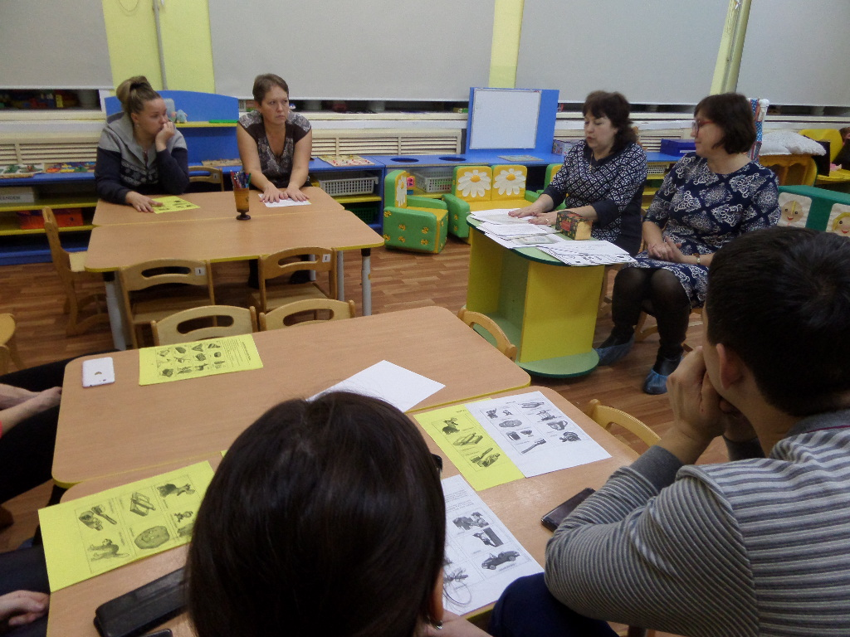

Воспитатель объявляет об окончании мастер-класса, подводит итоги и благодарит участников семейного клуба за работу.

